جهاز قياس مستوى السوائل: Fluid Meter

نوع التقرير: تقرير تقني/عرض فني

نبذة مختصرة:يتعرض في هذا التقرير لجهاز قياس مستوى السوائل المتقدم المعروف باسم Fluid Meter. يستخدم الجهاز لقياس مستوى السوائل مثل البترول والديزل والماء في الصناعات. يتميز بالدقة والموثوقية ويعرض القراءة بالنسبة المئوية والارتفاع والحجم الإجمالي للسائل. يتم توفير طرازين، الأول لقراءة خزانات منتظمة والثاني لقراءة خزان واحد وأيضًا الخزانات غير المنتظمة. يسهل الاستخدام ويتحمل الظروف الصناعية القاسية مع صيانة دورية أقل.

1. اسم الجهاز: Fluid Meter
2. الوظيفة الرئيسية:  
      - يستخدم لقياس مستوى السوائل مثل البترول، الديزل، والماء.  
      - يقوم بعرض القراءة بثلاثة معايير: النسبة المئوية، الارتفاع في سنتيمتر، والحجم باللتر كما هو موضح.

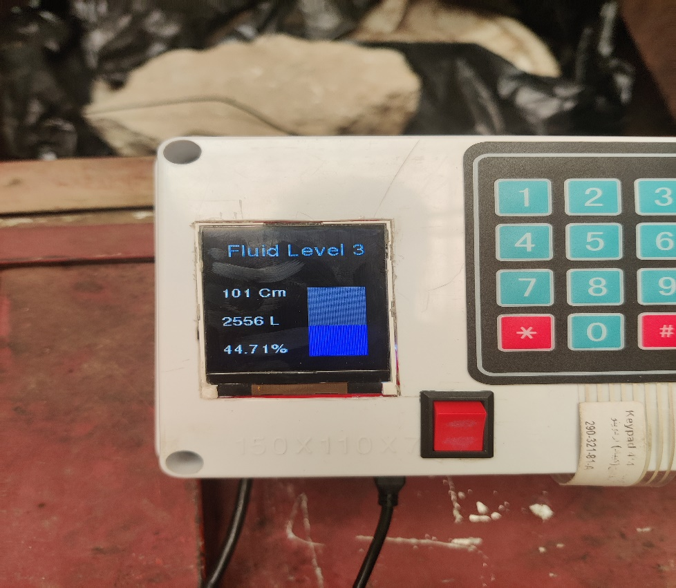

في الصورة فوق تظهر ان الخزان معبأ بنسبة 44.71%من سعته

وارتفاع السائل في الخزان 101cm

وكمية اللترات في الخزان 2556L

1. السوائل المقاسة:  
      - يمكن استخدامه لقياس أي سائل.
2. طريقة القياس:  
      - يوضع الحساس في رأس الخزان ويقوم بحساب المسافة بستخدام موجات الصوت.  
      - من خلال قياس المسافة، يتم حساب النسبة المئوية والارتفاع والحجم الإجمالي للسائل.
3. نطاق القياس:  
      - النسخة الحالية من الجهاز تدعم قياس مستويات السوائل في خزانات بارتفاع يصل إلى 6 أمتار، ولكن يمكن توسيعها إلى 10 أمتار او اكثر بناءً على الاحتياجات.
4. القدرة على قراءة السوائل ذات الكثافة المختلفة:  
      - نظرًا لأن المعايرة تتم باستخدام وعاء 20 لتر، فإن الجهاز يمكنه توفير قراءات دقيقة بغض النظر عن كثافة السائل المقاس.
5. التوصيل والتكامل:  
      - حاليًا، لا يتمتع الجهاز بواجهة توصيل قياسية مع أنظمة التحكم الصناعي، ولكن يمكن توفيرها حسب طلب العميل.
6. التخزين والتحليل:  
      - حاليًا، لا يمكن للجهاز تخزين القراءات أو نقلها إلى أجهزة أخرى، ولكن يمكن توفير هذه الخاصية إذا طلبها العميل.
7. التركيب والتشغيل:  
      - يتطلب تركيب الجهاز حساب دقيق لأطوال الخزانات.  
      - يتم معايرة الجهاز لكل خزان بعد التركيب، ولا يتطلب إعادة المعايرة إلا عند تغيير الخزان.  
      - سهل الاستخدام ولا يحتاج إلى أي تدريب.

   -لديه واجهة رئيسية وواجهة للاعدادات تستخدم لادخال أطول الخزانات والمعايرة كما هو موضح اسفل.

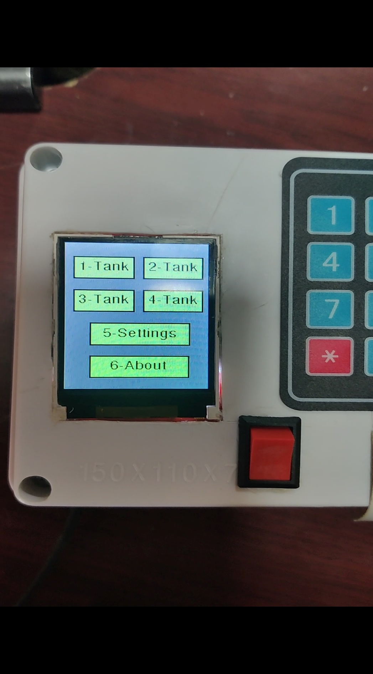

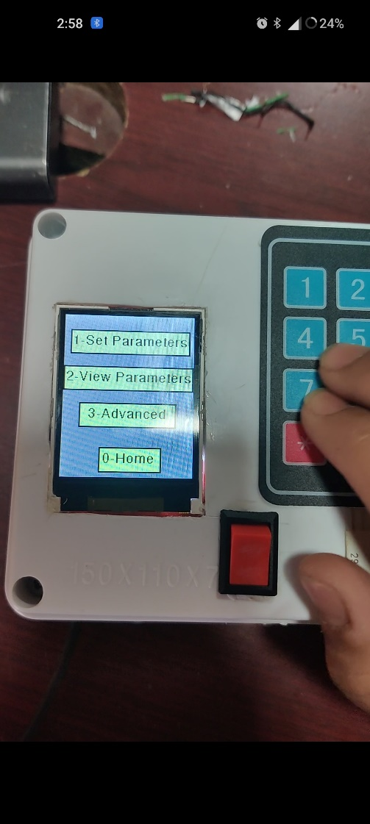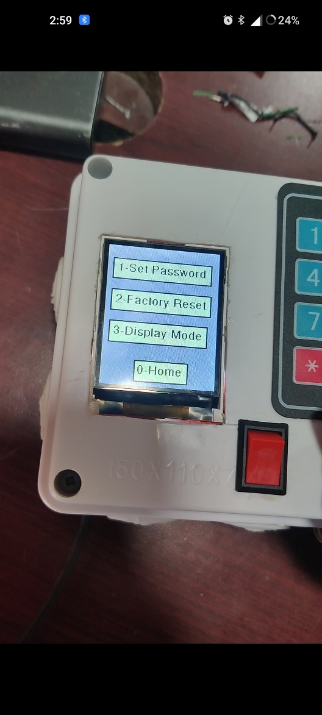

1. الطرز المتاحة:  
      - يتوفر للجهاز طرازان:  
         - الطراز الأول: يستخدم لقراءة أربعة خزانات منتظمة.  
         - الطراز الثاني: يستخدم لقراءة خزان واحد، ويمكنه أيضًا قراءة خزانات غير منتظمة.
2. المتانة والصيانة:  
      - لا يتطلب صيانة دورية، مما يوفر الاستخدام السهل والمريح دون الحاجة إلى تكاليف صيانة إضافية.